**Desenvolvimento de tecnologia na avaliação física escolar: proposta de integração ao diário digital**

Thiago Oliveira Souza[1]

Ester Cunha Vargas[2]

**E-mail:** thgoliveirasouza@gmail.com

**GT X:** GT1

Instituição: **Secretaria de Estado e Esporte e Desporto**

**Financiamento:** 001/2020 - PCE

**Resumo**

O projeto de pesquisa proposto ao Programa Ciências na Escola (PCE-2020) surge como um objetivo da tese de doutorado do coordenador: criar um aplicativo de avaliação física escolar baseado na bateria de testes PROESP- Projeto Esporte Brasil (2016). Essa bateria, de baixo custo e fácil aplicação, contém 11 testes validados amplamente utilizados na pesquisa na área de Educação Física escolar. No entanto, a análise dos resultados era morosa devido à quantidade de alunos e variáveis obtidas, o que causava atrasos na entrega dos resultados aos alunos. O estudo é caracterizado como uma pesquisa aplicada, experimental, de campo e de corte longitudinal. O objetivo geral era desenvolver um aplicativo para subsidiar o trabalho docente na educação básica, integrando eficientemente os dados do desempenho escolar, aptidão física geral, imagem corporal e hábitos de vida através do "diário digital", além de criar um aplicativo para classificar a aptidão física e monitorar os hábitos de vida dos alunos integrado ao sistema diário digital do Amazonas. Outro objetivo era alimentar a base de dados com informações sobre hábitos de vida coletados de 2016 a 2020 e, por fim, fornecer uma plataforma online para disponibilizar os resultados das avaliações físicas aos alunos e responsáveis. A escola estadual Getúlio Vargas tem utilizado o PROESP no turno Matutino há aproximadamente 4 anos, conforme revelado pela tese de mestrado intitulada "Treinamento de força e imagem corporal em escolares do 6° ao 8° ano da Escola Estadual Getúlio Vargas no Município de Manaus Amazonas de 2016 a 2017". Essas informações, juntamente com a coleta de dados nos anos de 2019 e 2020, foram aguardando para serem analisados pelo aplicativo que tinha como finalidade tornar eficiente a classificação da performance dos alunos através dos testes de peso, altura, envergadura, flexibilidade, cintura, resistência abdominal, salto horizontal, velocidade, resistência cardiorrespiratória, IMC e ICE. O aplicativo, chamado "MOVE ON", permitiu uma análise global dos alunos de forma mais didática e conscientizadora, considerando a importância dos cuidados com a saúde durante a pandemia de Covid-19. Entretanto, a integração do aplicativo ao sistema da Secretaria de Estado de Educação e Desporto não foi possível devido à complexidade da demanda. Essa integração permitiria fornecer estatísticas valiosas para as secretarias de saúde e ensino, auxiliando na tomada de decisões relacionadas às políticas públicas mais eficazes para as escolas. A tecnologia desenvolvida em Javascript proporcionou maior agilidade no tratamento de informações e praticidade para os docentes de Educação Física.

**Palavras-chave:** Tecnologia, Avaliação Física, Aptidão Física, Educação Física Escolar.

REFERÊNCIAS

Gaya, A. C. A. Projeto esporte Brasil: manual de testes e avaliação. Porto Alegre: UFRGS, 2016.

Souza, T. O. Treinamento de força e imagem corporal em escolares do 6° ao 8° ano da Escola Estadual Getúlio Vargas no Município de Manaus Amazonas de 2016 a 2017.

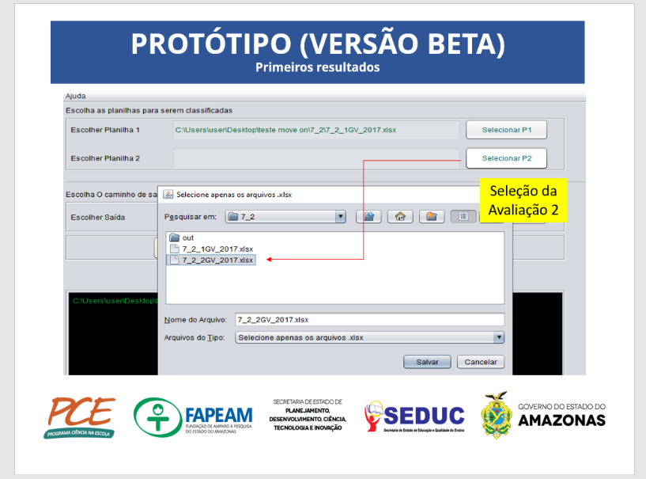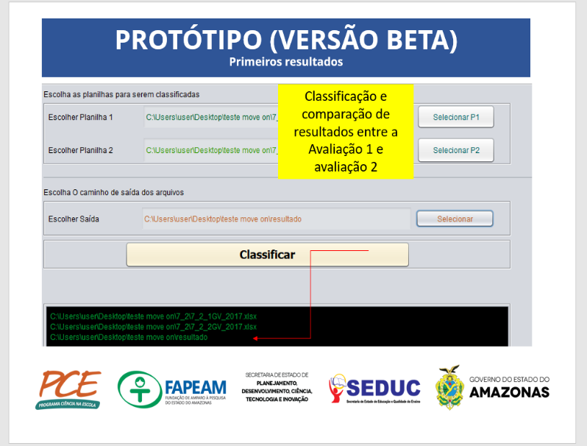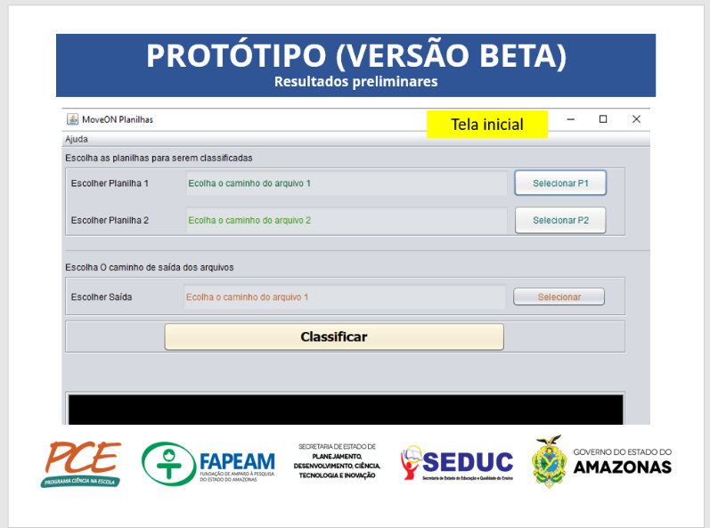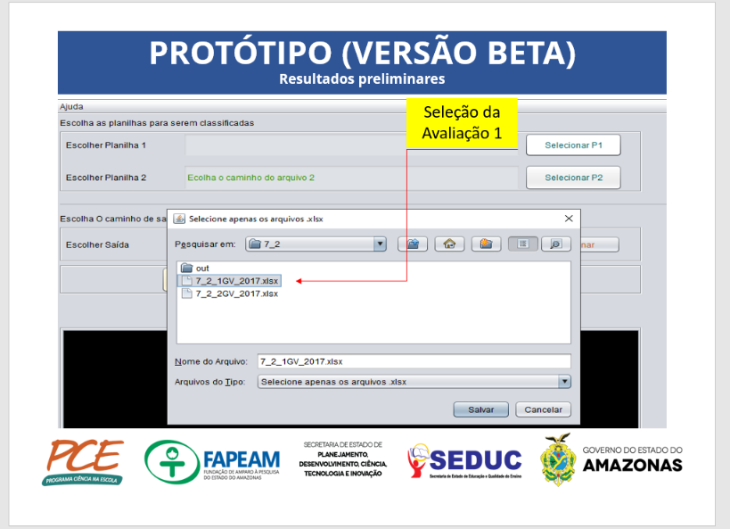

1. Bibliografia autor 1: Professor da rede de ensino estadual do Amazonas há 10 anos, especialista em gestão escolar (2013); especialista em Fisiologia e biomecânica (2023); mestre em Educação Física (2019) e Doutor em Ciências da Educação   
   (2021). No desporto e preparação física possui certificações internacionais como High Coach Performance CHPC Level 1(Athletic Lab 2019); High Performance Coach CHPC Level 2 (Athletic Lab 2021).
2. Bibliografia autor 2: Aluna da rede estadual de ensino do estado do Amazonas, do 3° ano do Ensino médio, bolsista PCE/FAPEAM 2020.